【教育部新闻办 微言教育】
41.63万学子留校过年！春节期间高校这样关心关爱留校师生

2021年春节期间，共有41.63万学子留校过年。各高校精心谋划、精细部署、精准施策，做好留校师生生活服务保障与关心关爱工作，让师生度过一个欢乐祥和、健康安全的春节。

2月23日教育部举行的新闻发布会上，教育部应对新冠肺炎疫情工作领导小组办公室负责人介绍了各地和高校关心关爱春节留校师生有关情况。一起来看各高校的暖心举措——

细化疫情防控措施
确保师生健康安全

一是加强校园管理与值班值守。高校加强领导带班与部门单位值班值守，随时做好应急处突准备，注重与各部门联防联控。把好校门关，严控外来人员进入校园，校内各重点场所严格进出登记、体温检测，确保应急情况下活动轨迹全过程可追溯。坚持校园安全、消防巡查，保持校园环境卫生清洁，对校园公共场所及物品进行环境采样和科学消杀，做好防疫物资储备及隔离场所准备。开展冬春季常见传染病及新冠肺炎疫情防控知识宣传普及。天津大学建立“应急处置岗”、“人员状态监控岗”、“防疫培训管理岗”三类岗位人员管理体系。中国传媒大学在校园人流量大的场所配置了防疫应急包，内含防护服、护目镜、手套等必要应急物资。

二是做好师生员工健康状况监测。高校积极利用信息化手段，督促师生每日填报个人健康状况，对留校师生重点人群加强监测，确保师生员工健康状况动态实时掌握，做到留校师生底数清、情况明。西安交通大学通过大数据、物联网等技术分析学生食堂就餐、宿舍出入、在校情况，精准、实时掌握学生动态。华中农业大学坚持晨午晚检，要求学生每天三次提交体温等健康数据。

周到细致做好生活服务保障
让师生生活学习无忧

一是吃得暖心。高校根据留校师生人数，开放足够的供餐区域，食堂菜品供应丰富，提供多样化、个性化订餐，确保饭菜质量及浓浓的“年味”，满足师生节日需求。

二是住得舒心。校园宿舍水电、暖气、网络、保洁、维修等服务保障不断线，值班员24小时在岗值班，留校学生集中住宿、统一管理。中南大学留校师生成立临时党支部，辅导员与学生同吃住，宿舍设置公共移动图书角、共享运动器材区，为留校学生提供图书、瑜伽垫、握力器、哑铃、跳绳等在宿舍内使用。新疆大学在公寓楼为学生配备饮水机、微波炉、电饭煲等设施，购置春联、中国结、窗花等迎新春物品，为留校学生精心筹备新春佳节。

三是学得安心。学校图书馆、教室、公共自习室、公共科研平台、实验室等科研学习场所假期保持正常开放。西安电子科技大学组建留校学生学习互助小组，开展学习打卡活动，组织导师开展在线辅导，指导留校学生学习和科研。

四是动得随心。学校开放体育馆、操场等运动场所，满足留校师生锻炼需求。北京林业大学开放篮球、排球、足球、网球和田径场等室外场馆及健身器械，晚上6点至10点田径场开放灯光。北京中医药大学开展体育打卡类活动，线上组织太极拳、八段锦、易筋经等活动。

五是买得顺心。校园超市保持开放，为学生提供充足的生活物资和年货，保障师生假期快递收发顺畅。东北林业大学开设快递收放消毒专用柜（箱），对外卖快递进行2次消杀。清华大学力保学校超市、菜市场、理发店、快递等服务场所不停业，并加强进货渠道和价格管理，稳定校内市场供应和物价。

六是医得放心。高校医院门诊保持假期每日开放，保障留校师生员工的日常医疗服务需求。中国政法大学校医院完善医疗保障各项措施，方便留校学生进行各项检查及慢病取药，医药护在岗提供24小时急诊值班，发布防疫及科普宣传文章进行宣教。华中师范大学与属地政府和相关医疗机构建立常态化联防联控工作机制，与定点医院建立应急处置绿色通道，及时响应学生就医需求。

七是玩得开心。高校组织系列文体活动，丰富留校学生生活。东华大学推出“寒假十课”线上课程、《习近平与大学生朋友们》读书会等“云上”课堂，组织社团联合开展舞蹈教学、武术训练、书画练习、歌曲演唱等线上线下文体艺术活动。武汉理工大学在集中住宿区设置休闲娱乐室，配备电视、音响等设备，满足学生文娱活动需要。

关注思想与心理动态
引导师生心情舒畅积极向上

一是关注心理状态。高校学生心理咨询热线全天候在线提供心理支持服务，指导留校学生做好心理调适。辅导员密切关注留校学生生活情况和心理状态，对留校学生开展“一对一”的深度辅导和谈心谈话，缓解留校思乡情绪，疏导因学业困难、生活突遭变故、失恋等特殊情况造成的心理压力，及时解决学生想法和诉求。留校学生春节期间能够主动与亲朋好友保持联络，与师长交流思想，进行适当体育运动，保持良好的身心状态，心情愉悦。宿舍室友之间的相互照料，学院老师的关心问候，后勤人员的周到细致，让留校学生普遍感受到了浓浓温情。总体上，留校学生心理状况平稳，人际交往和谐，表现出乐观舒畅、积极向上的精神风貌。

二是关注思想动态。高校通过网络、电视、新闻广播、微信公众号等多种渠道积极引导师生关注时事、关心社会民生、合理规划假期生活。留校师生为自己响应国家号召、为国家抗疫大局做出贡献而自豪，看到国家防控举措得当、全国疫情形势好转进一步激发了深厚的家国情怀。习近平总书记在春节团拜会上发表的重要讲话在广大师生中产生热烈反响，纷纷表示“三牛精神”深入人心，“四个自信”更加坚定，愿以实际行动向建党100周年献礼。留校研究生春节期间大多将主要时间和精力投入科研工作，尽快弥补2020年因疫情耽误的科研进度。高年级学生留校期间主要关注毕业论文撰写及就业实习相关信息。低年级学生留校期间更关注自身学业发展和职业规划。总体上，留校师生整体思想状况乐观向上、健康平稳，心系祖国家乡，主动关注、客观理性看待国内国际重要事件和社会热点，明辨是非、积极发声弘扬正能量。

一是精心准备除夕年夜饭和春节用餐。高校为留校师生提供免费除夕年夜饭及丰富春节用餐。东南大学除夕至年初二为留校师生免费供应三餐，为春节留校学生发放生活及餐费补贴。广西大学推出年夜饭包厢和外卖服务，精心设计特色菜谱，每天供应一百多个类别餐饮品种。内蒙古大学用红灯笼、新年寄语、气球、贴画等装饰布置餐厅环境，增添用餐的节日氛围。

二是暖心组织慰问活动。学校领导班子成员在春节前夕走访慰问留校学生和春节坚守岗位的教职员工，通过发放慰问信、餐券、购物券和礼品礼包等形式送去学校的关心，并致以暖心问候和新春祝福。对家庭经济困难学生发放补贴，增设勤工助学岗位，做到精准资助。浙江大学校领导除夕与留校学生座谈，派送春节慰问礼包。南京农业大学为留校师生发放了7天免费用餐、免费上网、赠送电费等慰问礼包。华南理工大学为近千名家庭经济困难学生发放返乡路费补助和冬衣补助。

三是营造浓郁春节氛围。高校在确保安全基础上为留校学生精心谋划了形式多样、内容丰富的春节活动，让师生感受到春节的喜庆和温馨，度过一个充实、有意义的春节。北京大学线上线下举办302场主题活动，包括书写春联、观看春晚、宿舍走访、暖心谈话等。西南大学开展新春“牛乐坊”沙龙、线上云拜年、年味寝室评选、春节特色售卖、除夕送饺子等多彩年味活动。中国药科大学设立留校党员“先锋示范岗”，举办留校师生迎新春联欢会、“墨香四溢迎新春”写春联剪窗花、“最美宿舍迎新春”劳动教育、“光影流年”观影等春节活动。陕西师范大学开展师生同拍“全家福”、传统文化展演等新春文化活动，分批次组织全体留校学生参加新春团圆宴，现场连线家人亲朋共祝春节。

周到细致、精心暖心
温暖不断线
关心不断档
让留校师生体会
如在家般的温暖
为各高校的暖心守护点赞

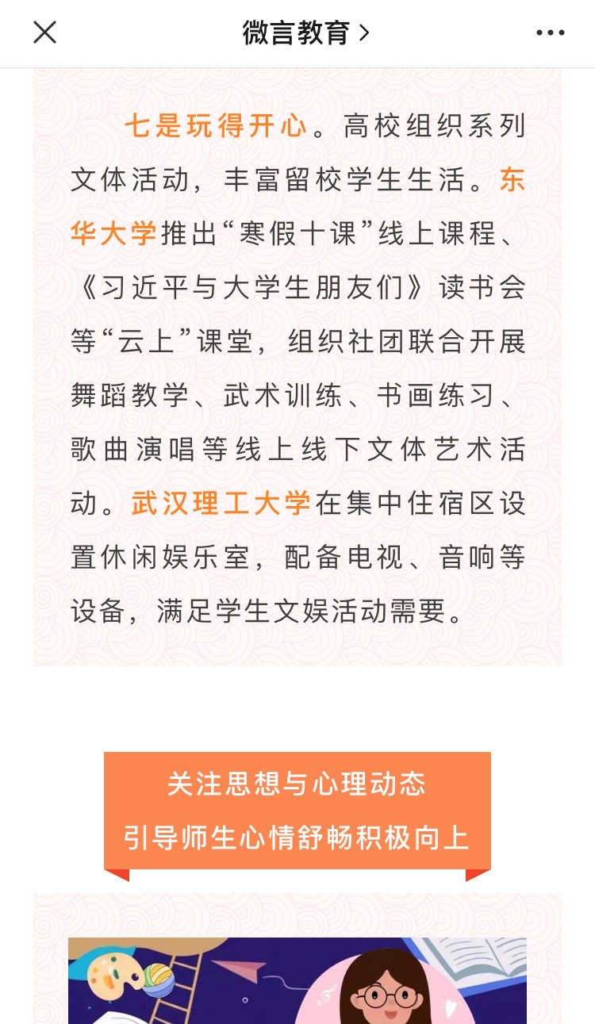

文章链接：https://mp.weixin.qq.com/s/uU1RmzdAiu0j-6ppPRSPRQ

